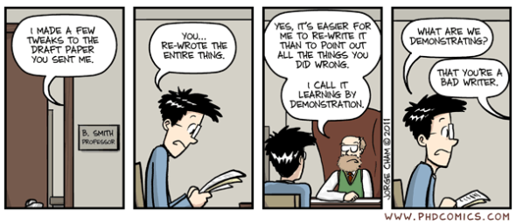

Bagaimana tanggapan anda terkait fenomena pada gambar diatas?

Bagaimana tindakan yang ideal bagi seorang penulis ilmiah?